**附件3：**乘车路线

报到地点：四川省成都市高新西区西源大道2006号电子科技大学清水河校区学生活动中心一楼圆厅（迈普厅）

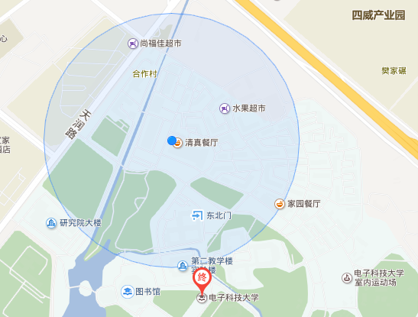

**一、成都东站——电子科技大学清水河校区**

1. 搭乘地铁二号线（成都东客站上，犀浦站下，共21站）

2. 从犀浦站B口出，于马路对面搭乘116路（犀浦快铁站上，天润路合顺路口站下），到达学校西一门

**二、火车北站——电子科技大学清水河校区**

1. 搭乘地铁一号线（火车北站上，天府广场站下，共4站）

2. 换乘地铁二号线（天府广场站上，犀浦站下，共14站）

3. 从犀浦站B口出，于马路对面搭乘116路（犀浦快铁站上，天润路合顺路口站下），到达学校西一门

**三、双流机场——电子科技大学清水河校区**

1. 搭乘地铁十号线（双流机场1航站楼站上，太平园站下，共4站）

2. 换乘地铁三号线（太平园站上，春熙路站下，共7站）

3. 换乘地铁二号线（春熙路站上，犀浦站下，共15站）

4. 从犀浦站B口出，于马路对面搭乘116路（犀浦快铁站上，天润路合顺路口站下），到达学校西一门